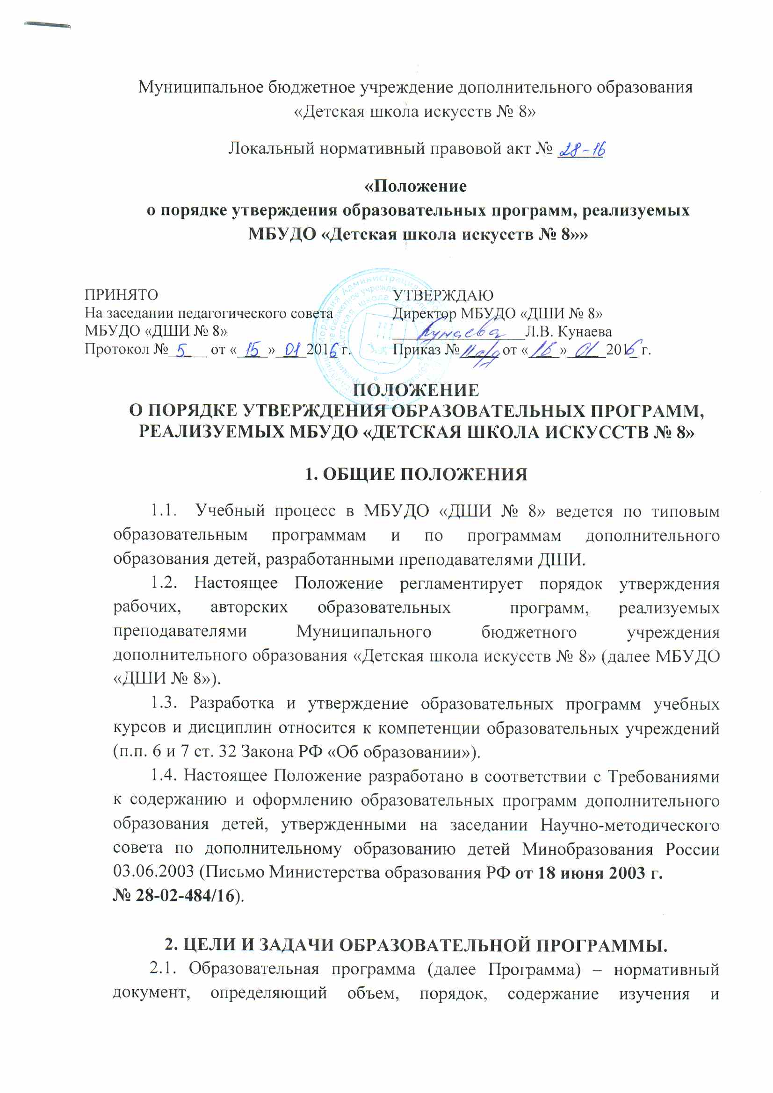
преподавания учебной дисциплины, основывающийся на примерной или авторской программе по учебному предмету (образовательной области), с учетом целей и задач программы и отражающей пути реализации содержания учебного предмета.
2.2. Цель образовательной программы:
- создание условий для планирования, организации и управления образовательным процессом по определенной учебной дисциплине, предмету; - усилить практическую ориентацию и исполнительскую направленность дополнительного образования посредством оптимального сочетания фундаментальных и практических знаний;
2.3. Задачи программы – дать представление о практической реализации при изучении предмета (курса); конкретно определить содержание, объем, порядок изучения учебной дисциплины (курса) с учетом целей, задач и особенностей учебно-воспитательного процесса образовательного учреждения и контингента обучающихся. Количество часов программы должно соответствовать количеству часов по учебному плану. Образовательная программа является документом, обязательным для выполнения в полном объеме.
2.4. Цели и задачи дополнительных образовательных программ должны обеспечивать обучение, воспитание, развитие детей.
3. ПОРЯДОК УТВЕРЖДЕНИЯ ОБРАЗОВАТЕЛЬНОЙ ПРОГРАММЫ.
3.1. Рабочая, авторская образовательная программа разрабатывается преподавателем по преподаваемым предметам на основании учебных планов и примерных программ, рекомендованных Министерством культуры РФ, научно-методическим центром по художественному образованию Министерства культуры РФ и других.
3.2. На педагогическом совете, проходит обсуждение и рассмотрение программы. Обсуждение программы на заседании педагогического совета образовательного учреждения является формой внутренней экспертизы. Рецензирование научными или методическими учреждениями, специалистами, работающими в данной предметной области, является формой внешней экспертизы. Возможно получение нескольких рецензий, особенно в том случае, когда предлагаемый учебный курс носит интегрированный характер.
3.3. Утверждение Программы предполагает следующие процедуры:
- обсуждение и принятие Программы на заседании методического совета;
- получение согласования (экспертного заключения) у заведующего структурным подразделением, курирующего данного педагога, предмет, курс, направление деятельности и пр. Это не исключает возможности предоставления внешних рецензий на учебную программу. Однако это не заменяет необходимости утверждения рабочей программы руководителем образовательного учреждения;
- методический совет выходит с ходатайством перед большим педагогическим советом МБУДО «ДШИ № 8» на утверждение рекомендаций к использованию программы.
3.4. При несоответствии Программы установленным требованиям к рабочим, авторским программам, руководитель образовательного учреждения накладывает резолюцию о необходимости доработки с указанием конкретного срока исполнения.
3.5. Все изменения, дополнения, вносимые педагогом в Программу в течение учебного года, должны быть согласованы с заведующим структурным подразделением, курирующим данного педагога, предмет, курс, направление деятельности и пр. и утверждены Приказом директора.
3.6. Образовательная программа учреждения оформляется в виде текстового документа и утверждается руководителем учреждения (ежегодно, в начале учебного года, до 15 сентября текущего года), после чего она становится внутренним нормативным актом для педагогического коллектива и обязательна к исполнению. Если согласования содержат замечания или в программе выявлены недостатки, то она утверждается после устранения замечаний.
4. ТРЕБОВАНИЯ К СОДЕРЖАНИЮ И ОФОРМЛЕНИЮ ОБРАЗОВАТЕЛЬНЫХ ПРОГРАММ ДОПОЛНИТЕЛЬНОГО ОБРАЗОВАНИЯ ДЕТЕЙ.
4.1. Содержание образовательных программ должно соответствовать:
- достижениям мировой культуры, российским традициям, культурно-национальным особенностям регионов;
- направленностям дополнительных образовательных программ (художественной, эстетической);
- современным образовательным технологиям, которые отражены в:
- принципах обучения (индивидуальности, доступности, преемственности, результативности);
- формах и методах обучения ( активных методах дистанционного обучения, дифференцированного обучения, занятиях, конкурсах, соревнованиях, экскурсиях и т.д.);
- методах контроля и управления образовательным процессом (анализе результатов деятельности детей);
- средствах обучения (перечне необходимого оборудования, инструментов и материалов).
4.1.1. Содержание образовательных программ должно быть направлено на:
- создание условий для развития личности ребенка;
- развитие мотивации личности к познанию и творчеству;
- обеспечение эмоционального благополучия ребенка;
- приобщение обучающихся к общечеловеческим ценностям;
- профилактику асоциального поведения;
- создание условий для социального, культурного и профессионального самоопределения, творческой самореализации личности ребенка, ее интеграции в систему мировой и отечественной культур;
- интеллектуальное и духовное развитие личности ребенка;
- укрепление психического и физического здоровья;
- взаимодействие педагога дополнительного образования с семьей.
4.2. Структура образовательной программы дополнительного образования детей.
Образовательная программа дополнительного образования детей включает следующие структурные элементы:
- Титульный лист.
- Пояснительная записка.
- Учебно-тематический план.
- Содержание образовательной программы.
- Методическое обеспечение образовательной программы.
- Список литературы.
4.2.1. Титульный лист включает:
- наименование образовательного учреждения, структурного подразделения;
- где, когда и кем утверждена образовательная программа;
- название образовательной программы;
- возраст детей, на которых рассчитана образовательная программа;
- срок реализации образовательной программы;
- Ф.И.О., должность автора (авторов) образовательной программы;
- название города, населенного пункта;
- год разработки образовательной программы.
4.2.2. Пояснительная записка раскрывает:
- направленность образовательной программы;
- новизну, актуальность, педагогическую целесообразность;
- цель и задачи образовательной программы;
- отличительные особенности данной образовательной программы от уже существующих;
- возраст детей, участвующих в реализации данной образовательной программы;
- сроки реализации образовательной программы (продолжительность образовательного процесса, этапы);
- формы и режим занятий;
- ожидаемые результаты и способы их проверки;
- формы подведения итогов реализации образовательной программы (выставки, фестивали, соревнования, учебно-исследовательские конференции и т.д.).
4.2.3. Учебно-тематический план образовательной программы включает:
- перечень разделов, тем;
- количество часов по каждой теме с разбивкой на теоретические и практические виды занятий.
4.2.4. Содержание образовательной программы раскрывается через краткое описание тем (теория и практика).
4.2.5. Методическое обеспечение образовательной программы включает в себя описание:
- форм занятий, планируемых по каждой теме или разделу (игра, беседа, поход, экскурсия, конкурс, конференция и т.д.);
- приемов и методов организации учебно-воспитательного процесса, дидактический материал, техническое оснащение занятий;
- форм подведения итогов по каждой теме или разделу.
4.2.6. Список литературы.
5. Критерии реализации образовательной программы дополнительного образования детей.
Уровень реализации образовательной программы дополнительного образования детей в МБУДО «ДШИ № 8» определяется следующими критериями:
- количеством реализуемых часов;
- полнотой выполнения годовых требований программы;
- полнотой выполнения поставленных воспитательных и развивающих задач;
- объемом пройденного репертуара;
- итоговой оценкой обучающегося, при выведении которой учитываются результаты его выступлений на академических концертах, контрольных уроках, в концертно-конкурсной деятельности в течение данного учебного года.

